Nama : Pangeran Tevin Shidqi

Kode Peserta : FSDO003ONL008

MoviesApi

Panduan Penggunaan :

Ketikkan “dotnet run” pada command prompt didalam direktori Project Movies Api

Aplikasi akan berjalan pada <https://localhost:5001/>

Test dengan Swagger

Endpoint : /api/Movie

Method : Get

Keterangan : Melihat semua data Movie

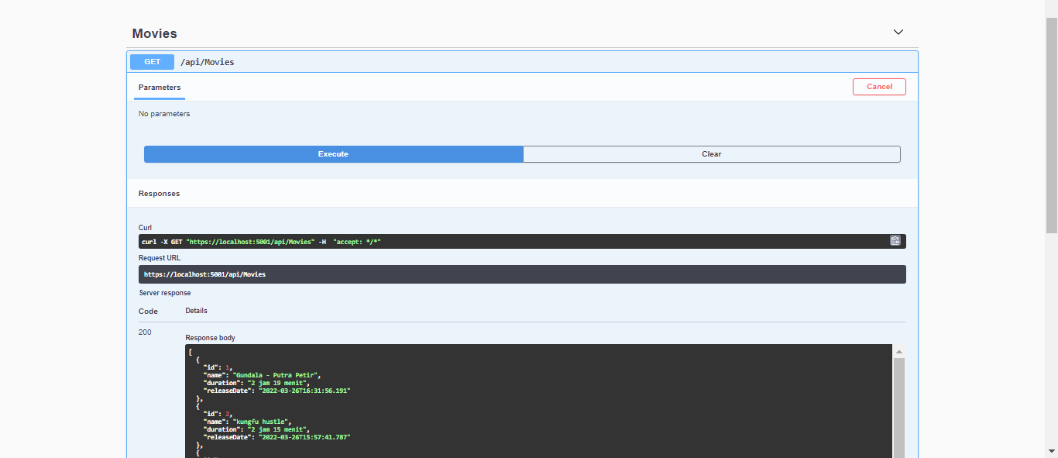

Endpoint : /api/Movies

Method : Post

Keterangan : Menambahkan data Movie

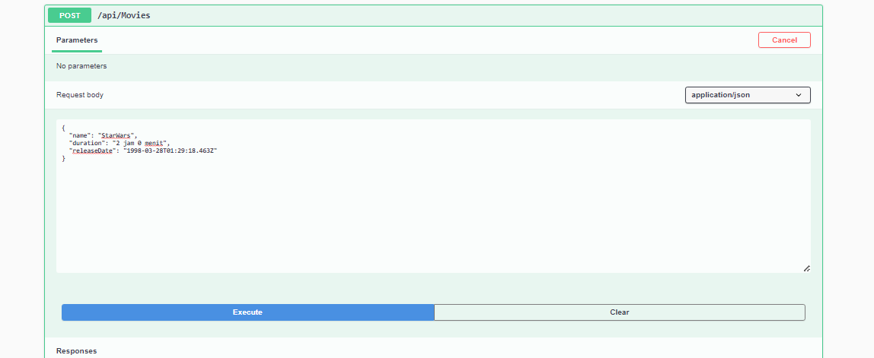

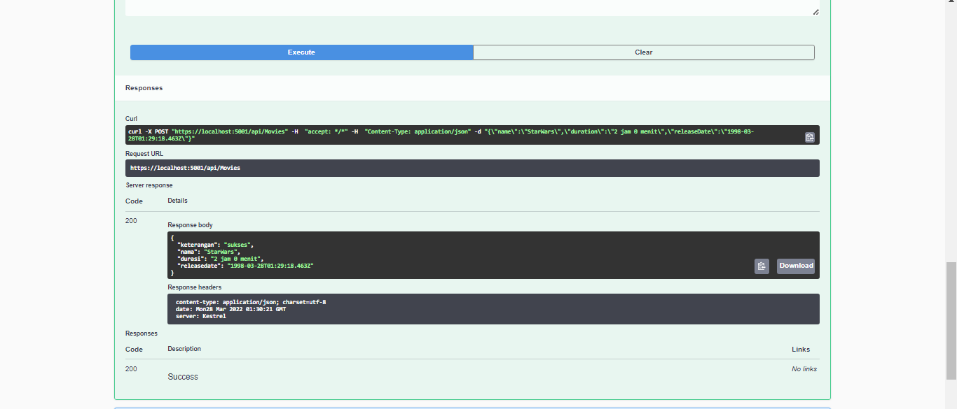

Endpoint:/api/Movies/{id}

Method : Get

Keterangan : Mendapatkan data Movie sesuai dengan id

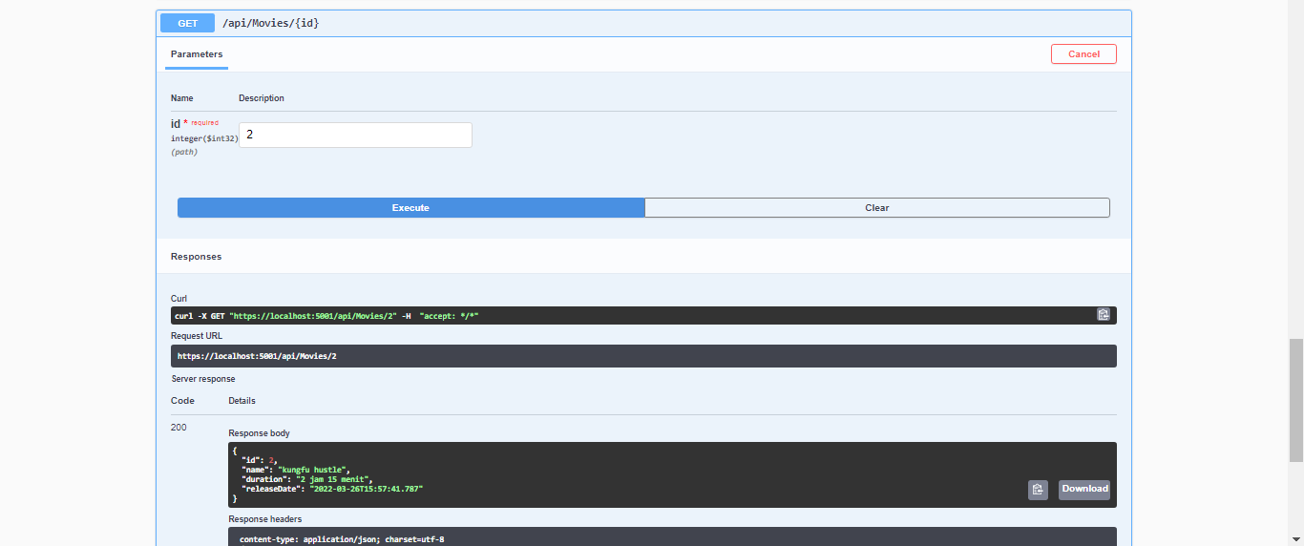

Endpoint : /api/Movies/{id}

Method : Put

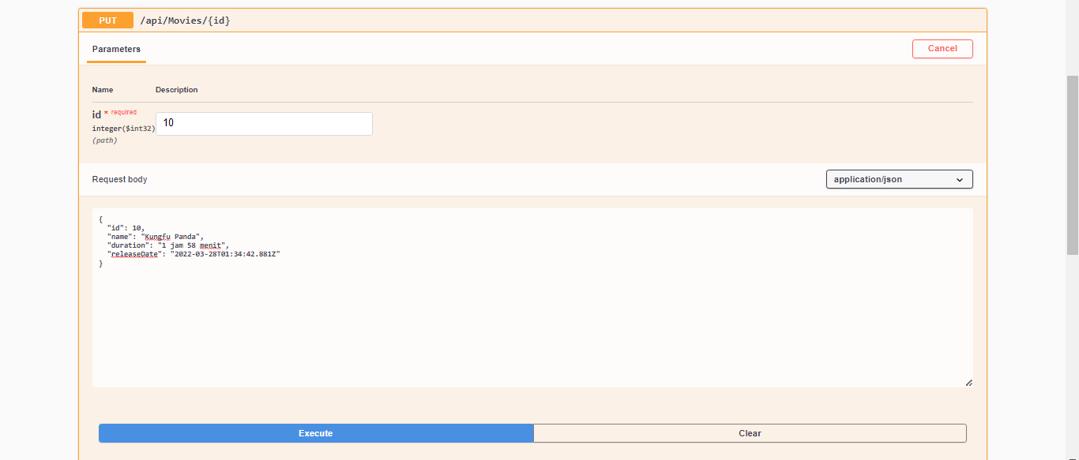

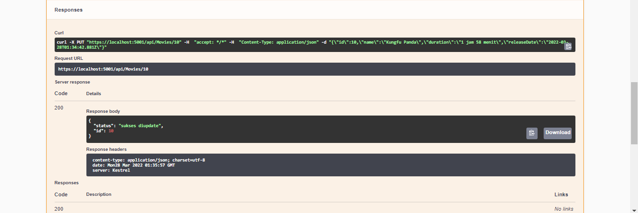

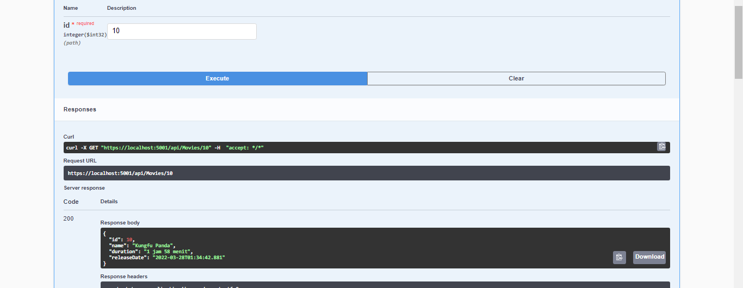

Endpoint : /api/Movies/{id}

Method :Delete

Keterangan : Menghapus Data Movies Sesuai dengan parameter id

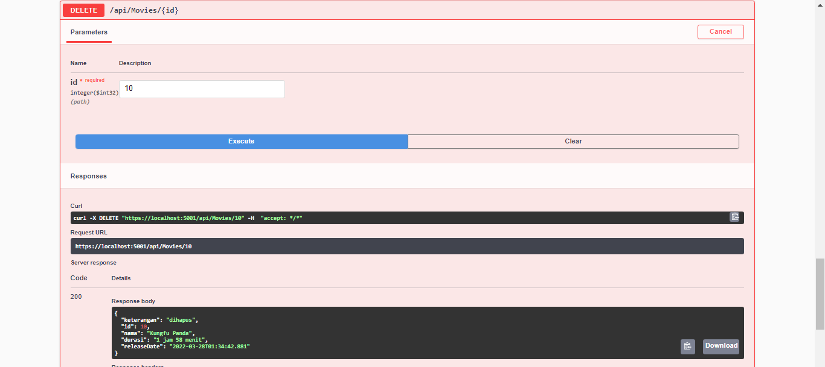

Test dengan Postman

Endpoint : /api/Movie

Method : Get

Keterangan : Melihat semua data Movie

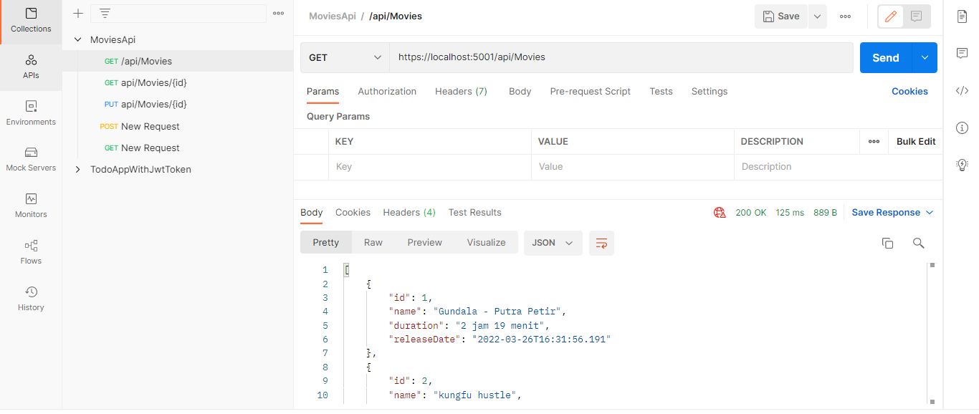

Endpoint:/api/Movies/{id}

Method : Get

Keterangan : Mendapatkan data Movie sesuai dengan id

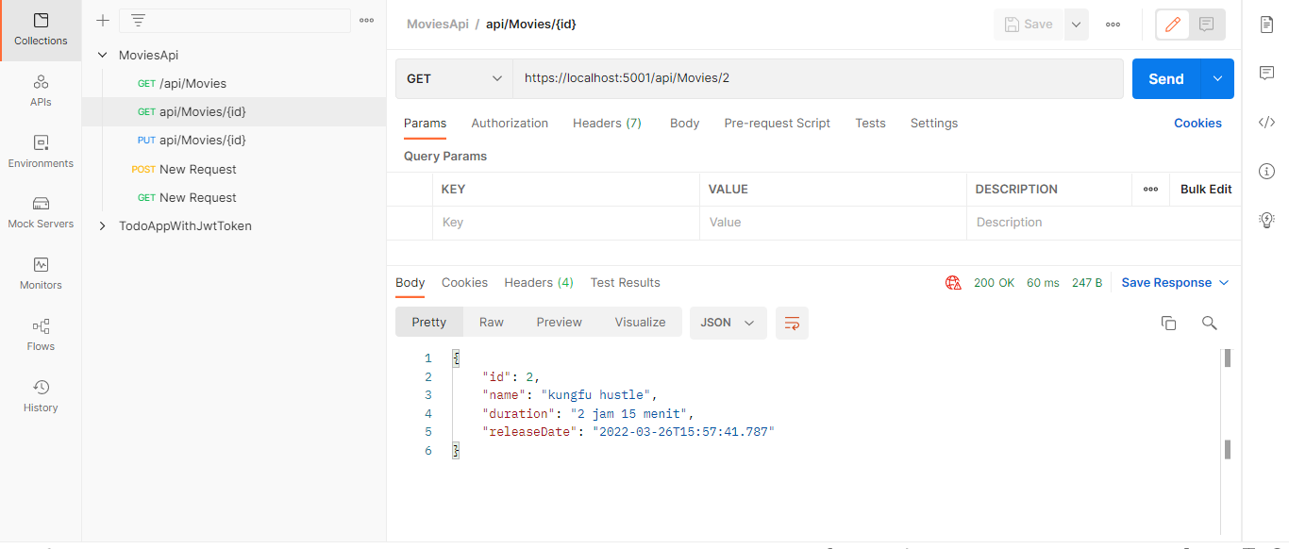

Endpoint : /api/Movies

Method : Post

Keterangan : Menambahkan data Movie

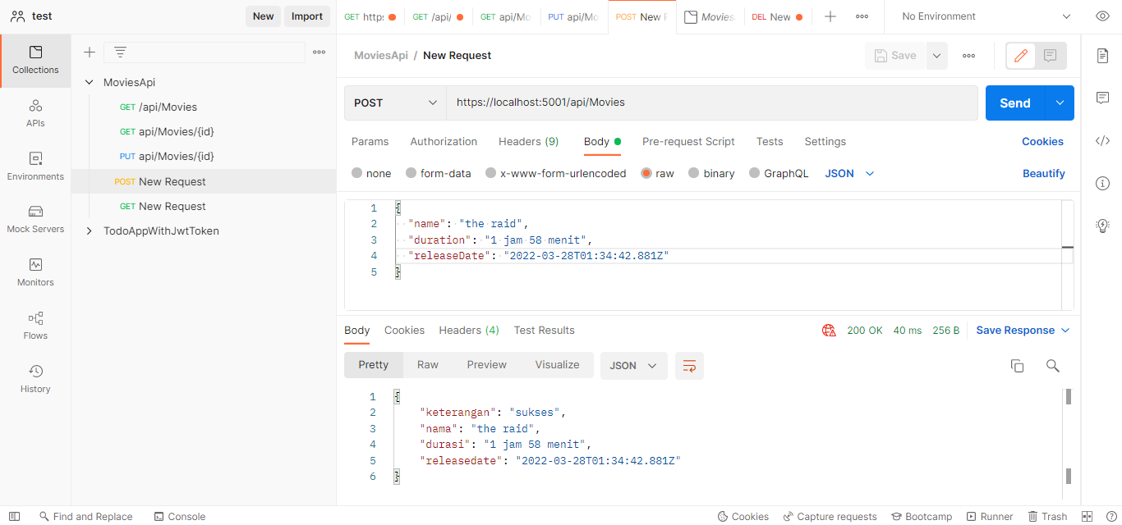

Endpoint : /api/Movies/{id}

Method :Delete

Keterangan : Menghapus Data Movies Sesuai dengan parameter id

